力
班级 学号 姓名 得分

一、选择题（共18分，每小题2分，每小题只有一个正确的答案，把你认为正确答案的序号填写在题后的括号内，不选或错选得0分）
得分 | 评卷人

1. 物体运动状态的改变是指 [ ]
- 物体形状的改变
- 物体状态的改变
- 物体位置的改变
- 物体运动速度的大小或方向的改变
2. 在竖直的磁性黑板上的小铁片，虽受到竖直向下的重力的作用，但它却不会掉下来，其原因是 [ ]
- 它受到磁性黑板的吸引力
- 它受到磁性黑板的静摩擦力
- 它对磁性黑板有吸引力
- 它受到磁性黑板的滑动摩擦力
3. 关于力的知识，下列说法中错误的是 [ ]
- 小孩推墙时他也受到墙的推力
- 足球运动员用头顶球，球的运动方向改变了，这表明力可以改变物体的运动状态
- 人坐在沙发上，沙发凹下去，这表明力可以改变物体的形状
- 只有在直接接触的物体之间，才能发生力的作用
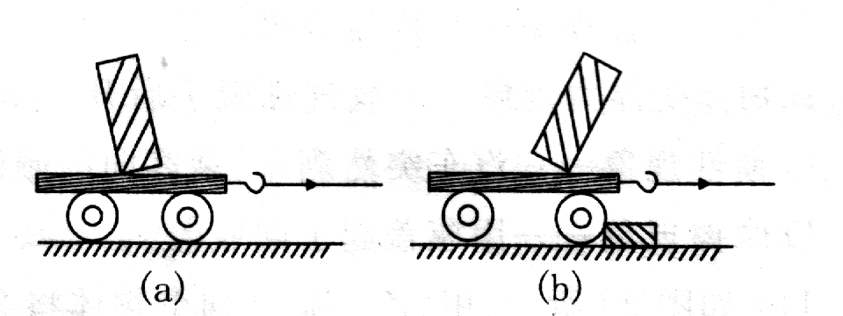
4. 图6－1所示的现象在什么情况下发生 [ ]
图6-1
- 都是在小车突然停下时发生
- 都是在小车突然拉动时发生
- 图b所示的现象是小车突然停下时发生
- 图a所示的现象是小车突然停下时发生

5. 对于力和运动的关系，下列说法正确的是 [ ]
  - 力是使物体产生运动的原因
  - 力是使物体保持静止或保持运动的原因
  - 力是改变物体运动状态的原因
  - 物体受力的作用运动状态必改变
6. 用天平和弹簧测力计分别在地球和月球上称量同一物体，其称量结果是 [ ]
  - 天平相同，弹簧测力计不同
  - 天平不同，弹簧测力计相同
  - 天平和弹簧测力计都相同
  - 天平和弹簧测力计都不同
7. 一个弹簧测力计，两人用水平力拉它的左右两端，这时弹簧测力计的示数为10N，两人的用力情况是 [ ]
- 两人各用10N的力
- 两人各用5N的力
- 一个用10N的力，另一人不用力
- 一人用6N的力，另一人用４N的力
8. 一杯水放在列车内的水平桌面上，如果水面突然发生了如图6-2所示的变化，则列车的运动状态可能发生的变化是 [ ]
  - 列车突然向右启动
图6-2
  - 列车向突然向左启动
  - 列车向右运动时突然刹车
  - 列车向左运动时突然刹车
A.（1）和（2） B.（1）和（3）
C.（2）和（3） D.（2）和（4）

9. 甲、乙两同学推一辆小车，甲用50N力向右推，乙用
30N力向左推，两力沿同一直线，则小车受到推力的合力大小和方向分别是 [ ]
A. 80N,向右 B. 20N,向右 C. 50N,向右 D. 30N,向左

- 填空题（共30分，第17题（3）（4）每空2分，其它每空1分）
得分 | 评卷人

10. 汽车刹车后继续向前滑行，是因为 ，轮胎表面刻有花纹，主要是为了 。
在这个过程中它的速度逐渐减小是因为＿＿＿。
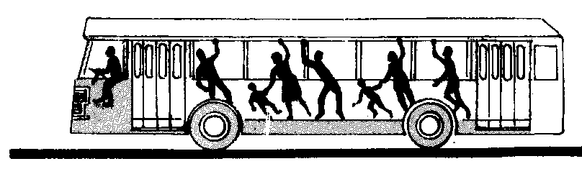
11. 向下抛出质量为0.5kg的物体，它所受的重力是＿＿N，若此物体在竖直下落的过程中，受
图6-3
到的阻力为3N，它所受的合力大小是＿＿N，合力的方向＿＿。
12. 如图6-3所示站在行驶着的公共汽车里身体突然前倾，
这时汽车的运动是由 变 。
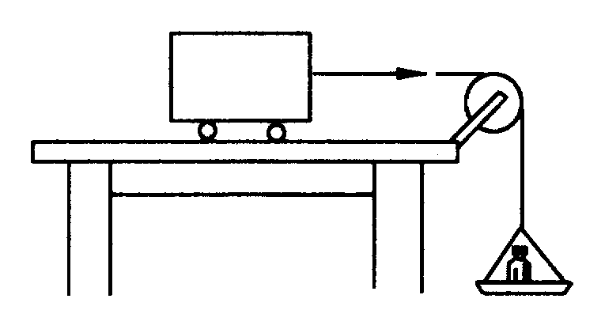
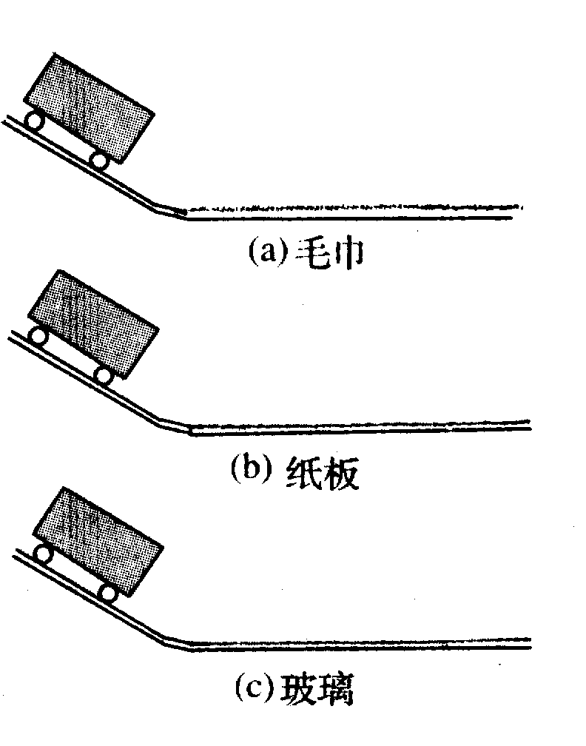
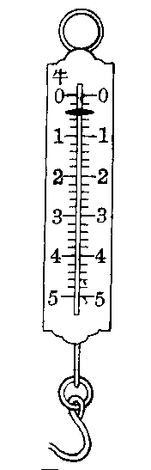
13. 游泳时，人用手向后划水，人却向前运动， 这说明物体
图6-5
图6-6
图6-4
间力的作用是 ；熟透了的苹果会从树上掉下来，
这是苹果受 力作用的结果，这个力的方向是 ，施力
物体是 。
14. 在使用扳手拧螺母时，必须考虑人施于扳手作用力
的 、 和＿＿。因为这些都影响力的作用效果，我们把它们称作力的三要素。
15. 图6-4所示的弹簧测力计，其最小分度值是 和
测量范围 是 ，这一只弹簧测力计
（能或不能）马上用来测量力的大小。
16．图6-5所示，在右盘中加一个砝码，小车保持静止，这
时 小车受 _______力作用（选填“平衡”或
“非平衡”）。这个实验说明：物体 作
用时, 运动状态 是
17．研究牛顿第一运动定律的实验装置如图6-6所示，
(a)、 (b)、(c)表面分别 为毛巾、纸板、玻璃。让同一
小车从 同一斜面的同一高度滑下，在不同的表面继续运
动一段距离后停下，（1）使小车从同一高度滑下的目的是使小车滑到水平面时具有相等的 ；（2）小车在不同的材料表面上滑行的距离 ，在 表面上滑行的距离最短，受到的摩擦力 （选填“最大”或“最小”），速度减小得 （选填“最慢”或“最快”）；（3）从实验中得出的结论是 ；（4）从实验中可以推出的结论是 。

- 简答与作图（共15分，18题6分，19题4分，20题2分，21题3分）
得分 | 评卷人

18．举出三处：自行车上哪些部位要增大摩擦？哪些部位要减小摩擦？这些部位各用什么方法来增大或减小摩擦？

19．汽车的后窗上常贴有“请保持车距”的字样。请你结合所学的物理知识，把这种提醒的好处进行分析。

20．在家打扫卫生时，小宇用300N的水平推力将一只箱子向右推开。如图6-7所示，请你画出这个推力的图示。

图6-7

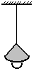
21．如图6-8所示，电灯的质量为250g，用力的图示法表示电线对电灯的拉力。
图6-8

- 计算或探究题（共37分，22题10分，23题9分，24题12分，25题6分）
得分 | 评卷人

22．滑动摩擦力在研究相关物体运动情况时起着重要的作用。通过实验探究已经知道滑动摩擦力与接触面的粗糙程度有关，也与接触面之间的压力大小有关。有些同学猜想滑动摩擦力可能还与接触面的大小有关。请你从以下的器材中选出部分器材，设计一个实验对此猜想进行检验。
器材：a.斜面 b.带钩的正方体木块 c.带钩的长方体木块 d .表面平整的长方板
e .毛巾 f.直尺 g.弹簧测力计 h.硬纸板
- 你所需要的实验器材是哪些？（用器材前面的字母表示）

- 简述主要实验步骤。

23．庐山号火车从九江启动直达南昌停止，请分别找出火车运动过程中其中接近于匀速运动、加速运动、减速运动的三段，并比较各个过程中的牵引力与阻力的大小关系。

24．一个质量为50kg的物体，（1）将它沿竖直方向匀速上提，这时拉力是多少？（2）用100N的水平拉力可使其在桌面上沿水平方向做匀速直线运动，若改用150N的水平拉力使物体沿原来运动方向移动一段距离，则此时物体受到的摩擦力是多大？它对桌面的压力是多大？它受到的合力是多大？

25．以“假如没有重力”为题，写一篇小文章。（不少于30字）

2003—2004年名校交流测试卷（六）（力）参考答案及评分标准
一、选择题（共18分，每小题2分，每小题只有一个正确的答案，把你认为正确答案的序号填写在题后的括号内，不选或错选得0分）
题号 | 1 | 2 | 3 | 4 | 5 | 6 | 7 | 8 | 9
答案 | D | B | D | C | C | A | A | C | B
- 填空题（共30分，第17题（3）（4）每空2分，其它每空1分）
10.惯性 增大摩擦 摩擦力 11. 4.9 1.9 竖直向下
12.运动 静止 13.相互的 重力 竖直向下 地球
14.大小 方向 作用点 15. 0.2N 5N 不能
16.平衡力 受平衡力 不改变 17. 速度 不同 毛巾 最大 最快
阻力越大,速度减小的越快；阻力越小，速度减小的越慢 不受外力，物体将保持匀速直线运动或静止状态
- 简答或作图题（共15分，18题6分，19题4分，20题2分，21题3分）
18.每举出一处增大摩擦或减小摩擦 (1分)
说出方法 (1分)

F=300N
100N
答图1
0.5N
F=2.5N
答图2
·
·

19 .由于车有惯性，保持车距可避免撞车
20.如答图1所示 21.如答图2所示
四、计算或探究题（共37分，22题10分，23题9分，24题12分，25题6分）
22.（1）c、d、g (3分)
（2）a、把长方体平放在水平放置的平整的长方板上，用弹簧测力计匀速拉动，读出弹簧测力计的示数，即为摩擦力的大小 (3分)
b、把长方体侧放在水平放置的平整的长方板上，用弹簧测力计匀速拉动，读出弹簧测力计的示数，即为摩擦力的大小 (3分)
c、比较a、b两次摩擦力的大小，可得出结论 (1分)
23、从九江启动过程为加速过程，牵引力大于阻力 (3分)
中间在直道上平稳行驶接近匀速运动，牵引力等于阻力 (3分)
到南昌进站过程为减速过程，牵引力小于阻力 (3分)
24.（1）竖直方向匀速上提
F_{向上}=G=mg=490N (4分)
- 水平方向做匀速直线运动
F=100N f=F=100N (4分)
F=150N 摩擦力不变 压力：T=G=500N F_{合力}＝50N (4分)
25.每说出一个无重力的现象 (2分)
语句通顺，富有创造性，想象力可加分

